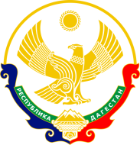 РЕСПУБЛИКА ДАГЕСТАН

МУНИЦИПАЛЬНОЕ КАЗЁННОЕ ОБЩЕОБРАЗОВАТЕЛЬНОЕ

УЧРЕЖДЕНИЕ «КОРОДИНСКАЯ СОШ»

|  |
| --- |
|  |

368345, с. Корода Гунибский район__________________________________

**ПРИКАЗ**

от 30 августа 2018 года № /

**«О назначении наставников»**

Назначить наставниками молодых специалистов в 2018 / 2019 учебном году следующих педагогов:

Магомедалиева П.Г

Гаджиева П.Г

Омарилова М.М.

**Директор школы Ашаханов М.М.**